Weblogs & wikis στις βιβλιοθήκες: Νέα εργαλεία στη διαχείριση γνώσης;

Χαρίκλεια Ζαρβαλά

1. Εισαγωγή
Το διαδίκτυο είναι βασικό εργαλείο επικοινωνίας στο ακαδημαϊκό χώρο, τόσο για την ακαδημαϊκή κοινότητα όσο και για την ακαδημαϊκή βιβλιοθήκη. Σήμερα η ακαδημαϊκή κοινότητα διευρύνεται και γίνεται μία online community. Βασική προϋπόθεση για την ανάπτυξη μίας online community είναι η ύπαρξη επικοινωνίας, ο διαμοιρασμός πληροφοριών ή πόρων και η συνεργασία ανάμεσα στα μέλη της, μέσω internet ή intranet.
Η επικοινωνία αυτή επιτυγχάνεται ηλεκτρονικά, μέσα από τα e-mail, που είναι το κυριότερο μέσο ασύγχρονης επικοινωνίας, τις mailing list, με τις οποίες όλα τα μηνύματα πηγαίνουν σε όλους τους χρήστες, τα forum για πιο εξειδικευμένα ενδιαφέροντα και χρήστες και τους bulletin board, που χρησιμοποιούνται σε μεγάλο βαθμό στην εξ αποστάσεως εκπαίδευση. Πρόκειται για πίνακες ανακοινώσεων που φορτώνονται αρχεία, ώστε να μην είναι απαραίτητο να στέλνει κάποιος e-mail.
Από τις ιστοσελίδες των ακαδημαϊκών βιβλιοθηκών σήμερα, προσφέρονται στους χρήστες υπηρεσίες, όπως: OPACs, online βοήθεια, αναζήτηση στον κατάλογο της βιβλιοθήκης, αναζήτηση άρθρων σε βάσεις δεδομένων, θεματικά ευρετήρια και μηχανές αναζήτησης. Παράλληλα, δίνονται και χρηστικές πληροφορίες για την ίδια τη βιβλιοθήκη όπως: ωράριο, επικοινωνία, κρατήσεις, παραγγελίες, προτάσεις για νέα βιβλία, αρχείο και πλήρη κείμενα πτυχιακών, ανοικτό λογισμικό, FAQ, σχόλια και προτάσεις,
Οι παραπάνω υπηρεσίες μπορούν να ενταχθούν στο ευρύτερο πλαίσιο των υπηρεσιών «e-reference» που αφορούν την εικονική ή ψηφιακή παροχή πληροφόρησης προς τους χρήστες και δη τους απομακρυσμένους. Οι υπηρεσίες αυτές μπορούν να ομαδοποιηθούν στις εξής κατηγορίες:
- Βοήθεια κατά την αναζήτηση υλικού, είτε με την εξασφάλιση αυτού του υλικού στο χρήστη, είτε με την καθοδήγησή του
- Οδηγίες για την χρήση των υπηρεσιών και των πηγών που διαθέτει η «ψηφιακή» υπηρεσία πληροφόρησης
- Κατευθύνσεις για περαιτέρω έρευνα σε άλλες ψηφιακές υπηρεσίες πληροφόρησης, σε επιστημονικούς οργανισμούς
- Διάθεση λογισμικού ανοικτής πρόσβασης
- Καθοδήγηση στην αξιολόγηση των διαθέσιμων πληροφοριακών πηγών.
Η εισαγωγή των Νέων Τεχνολογιών στις βιβλιοθήκες απαιτεί νέες υπηρεσίες προς τους χρήστες κατά τη χρήση των δυνατοτήτων της «ψηφιακής» υπηρεσίας πληροφόρησης.
Σ’ αυτό το πλαίσιο, τα weblogs και τα wikis αποτελούν εύκολες μορφές ασύγχρονης επικοινωνίας. Είναι εργαλεία που βελτιώνουν την αμφίδρομη επικοινωνία και εξασφαλίζουν την εύκολη πρόσβαση στη γνώση. Ξεκίνησαν και είχαν εφαρμογή αρχικά σε τοπικά δίκτυα, στο πλαίσιο μίας επιχείρησης, και διαδόθηκαν ευρέως με τον παγκόσμιο ιστό.

2. Weblogs
Είναι το κομμάτι του παγκόσμιου ιστού με την πιο ραγδαία άνθηση. Τα weblogs ξεκίνησαν από την Αμερική στα τέλη της δεκαετίας του ’90, σαν απλές σελίδες με υπερσυνδέσμους, από αν που γνώριζαν να χρησιμοποιούν την HTML (HyperText Markup Language). Το πρώτο weblog τοποθετείται το 1991, από το δημιουργό του παγκόσμιου ιστού, τον Tim Berners-Lee, ο οποίος είχε δημιουργήσει μία ιστοσελίδα - λίστα με ενημερώσεις για καινούρια site. Τα weblogs άρχισαν να χρησιμοποιούνται ευρέως το 1997, αλλά η μεγάλη τους εξάπλωση παρατηρείται το 2003, όταν η εταιρεία Google αγόρασε το Blogger (http://www.blogger.com), λογισμικό για weblogs, που διατίθεται δωρεάν στους χρήστες. Το 2004, τα weblogs κοντεύουν το ένα εκατομμύριο και στην Ελλάδα, το Φεβρουάριο του 2005, κοντεύουν τα χίλια.
Τα weblogs μοιάζουν με ιστοσελίδες, τα χαρακτηρίζουν, όμως, κάποια στοιχεία που τα διαφοροποιούν από αυτές. Οι bloggers παραθέτουν τις σκέψεις τους, σχολιάζουν και επικοινωνούν με άλλους bloggers ή και με άλλα weblogs. Τα μηνύματα - εγγραφές, συνήθως με τη μορφή σύντομων μηνυμάτων (posts), παρουσιάζονται με ανεστραμμένη χρονολογική σειρά. Καταχωρήσεις εμφανίζονται σε τακτά χρονικά διαστήματα, ημερήσια, εβδομαδιαία και το περιεχόμενο ανανεώνεται συχνά. Γίνονται παραπομπές σε άρθρα, ιστοσελίδες, σε άλλα weblogs και δίνεται στους χρήστες η δυνατότητα για σχολιασμό σε προηγούμενα μηνύματα. Tα μηνύματα που έχουν καταχωρηθεί αρχειοθετούνται. Ο δημιουργός του weblog έχει τη δυνατότητα να παραχωρήσει στους χρήστες δικαιώματα. Οι χρήστες ενημερώνονται, συνήθως με e-mail, εάν υπάρξουν ανανεώσεις ή νέα μηνύματα στο weblog και μπορούν να χρησιμοποιούν την τεχνολογία RSS για τον ίδιο σκοπό. Οι ενδιαφερόμενοι χρήστες έχουν να επιλέξουν ανάμεσα σε δύο τύπους weblogs:
- Τα Hosted weblogs, με τα οποία ο χρήστης δεν χρειάζεται να εγκαταστήσει στον υπολογιστή του κάποιο πρόγραμμα, αλλά το weblog «φιλοξενείται» σε κάποιον απομακρυσμένο υπολογιστή. Στην κατηγορία αυτή ανήκουν τα Blogger, που αναφέραμε παραπάνω, και LiveJournal (http://www.livejournal.com/).
- Tα Stand-alone weblogs, για τα οποία ο χρήστης πρέπει να εγκαταστήσει στον υπολογιστή του το απαραίτητο λογισμικό. Πολλές φορές το λογισμικό αυτό προσφέρεται με αμοιβή. Το σύστημα αυτό δίνει περισσότερες δυνατότητες για τη διαμόρφωση του weblog, από άποψη template και υπηρεσιών, αλλά απαιτεί περισσότερες τεχνικές γνώσεις από το χρήστη. Τέτοιο λογισμικό είναι οι εφαρμογές MovableType (http://www.movabletype.org/) και WordPress (http://wordpress.org/).
Η χρήση, πάντως, ενός απομακρυσμένου συστήματος είναι η κατάλληλη λύση για κάποιον που εμπλέκεται για πρώτη φορά με weblogs.
Η αναζήτηση για weblogs, αλλά και στο περιεχόμενό τους γίνεται μέσα από μηχανές αναζήτησης, όπως η μηχανή Technorati (http://www.technorati.com/) και η Google (http://blogsearch.google.com/blogsearch), σε σχετική σελίδα ή από τη σελίδα του Blogger (http://search.blogger.com/). Οι γνωστές μηχανές αναζήτησης προσπαθούν να διαχωρίσουν τα αποτελέσματα που αφορούν weblogs από τις κανονικές ιστοσελίδες, όχι με επιτυχία πάντα. Για θεματική αναζήτηση υπάρχουν ευρετήρια, όπως τα Eatonweb Portal (http://portal.eatonweb.com/) και Globe of Blogs (http://www.globeofblogs.com/).
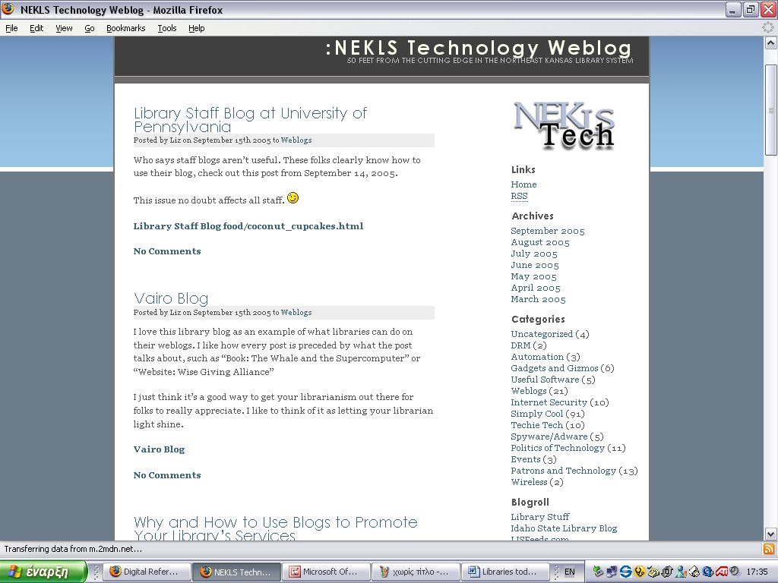
Εικόνα 1: Χαρακτηριστική πρώτη σελίδα από weblog, http://www.teachinglibrarian.org/weblog/blogger.html

2.1. Weblogs σε Βιβλιοθήκες
Σε μία έρευνα που διεξήχθη το φθινόπωρο του 2003, βρέθηκε ένας μικρός αριθμός weblogs που σχετίζονται με βιβλιοθήκες, δημόσιες και ακαδημαϊκές κατά το πλείστον. Όσον αφορά το λογισμικό, οι περισσότερες χρησιμοποιούν κάποιο πρόγραμμα που να διατίθεται δωρεάν. Αν και η έρευνα μπορεί να θεωρηθεί παλιά, κάλλιστα δίνει κάποια στοιχεία για στη χρήση των weblogs στις βιβλιοθήκες. Σύμφωνα με την παραπάνω έρευνα, στους σκοπούς δημιουργίας ενός weblog από μία βιβλιοθήκη εντοπίζονται τα παρακάτω:
- Παροχή νέων και γενικών πληροφοριών στους χρήστες
- Ενημέρωση για πληροφοριακούς πόρους στο διαδίκτυο
- Βιβλιοκριτικές και νέες κυκλοφορίες
- Διασκέδαση
- Πληροφόρηση για βιβλιοθηκονόμους
- Συζητήσεις και σχολιασμοί βιβλίων
- Επικοινωνία μεταξύ των βιβλιοθηκονόμων
Στην παρατήρηση των παραπάνω weblogs, εντοπίστηκαν κάποιες «αδυναμίες». Κάποιες βιβλιοθήκες δεν είχαν καταχωρημένα τα στοιχεία της βιβλιοθήκης ή κάποιο υπερσύνδεσμο που να οδηγεί στην ιστοσελίδα της, κάτι το οποίο κρίνεται απαραίτητο, επειδή τα περισσότερα weblogs φιλοξενούνται στη σελίδα του παροχέα και όχι στη σελίδα της βιβλιοθήκης. Τέλος τα περισσότερα δεν παρείχαν τη δυνατότητα να συμμετέχουν οι χρήστες στο weblog, άρα λειτουργούσαν μονόπλευρα.
Το προσωπικό των βιβλιοθηκών όμως εξακολουθεί να αντιλαμβάνεται τα weblogs σα δικτυακά ημερολόγια (από την αρχική ερμηνεία της λέξης) και όχι σαν εργαλεία για την εργασία τους και εν δυνάμει πηγές πληροφοριών. Στη συγκεκριμένη έρευνα δεν ήταν δυνατό να συλλεγούν πληροφορίες σχετικά με τους χρήστες, εάν χρησιμοποιούν τα weblogs των βιβλιοθηκών αυτών, αν τα θεωρούν χρήσιμα και αν θα ήθελαν να στέλνουν κι αυτοί αντίστοιχα μηνύματα στη βιβλιοθήκη.
Γενικότερα στο ακαδημαϊκό χώρο τα weblogs είναι η εικονική επέκταση της τάξης, περιέχουν προσωπικά σχόλια και παρατηρήσεις και είναι ιδιαίτερα χρήσιμα στο e-learning. Αντικαθιστούν τις στατικές ιστοσελίδες, γιατί πλέον αποτελούν ιστοσελίδες ομάδων ή τμημάτων, χωρίς τη δέσμευση να διαχειρίζονται από διαχειριστή, αλλά από ενδεχομένως όλους τους χρήστες, διασυνδέουν με υλικό σε άλλες πηγές, και δημιουργούν online συζητήσεις για ανταλλαγή ιδεών και ελεύθερη έκφραση απόψεων σε συνθήκες ισότητας. Αν μία βιβλιοθήκη αποφασίσει να εγκαταστήσει ένα τέτοιο λογισμικό, είναι προτιμότερο να επιλεχθεί ένα ανοικτού κώδικα, δωρεάν λογισμικό για να μπορούν να το χρησιμοποιούν όλοι οι χρήστες της.

3. Wiki
Το πρώτο wiki δημιουργήθηκε το Μάρτιο του 1995, από τον Ward Cunningham (WikiWikiWeb) στο Portland Pattern Repository. Με τον όρο wiki, λέξη από την Χαβάη που σημαίνει «γρήγορα», εννοείται το λογισμικό που απαιτείται για τη δημιουργία μίας ιστοσελίδας που επιτρέπει σε οποιονδήποτε χρήστη να διαθέσει ψηφιακό υλικό και πληροφορία στο διαδίκτυο αλλά και η ίδια η ιστοσελίδα. Πίσω από μία σελίδα που παροτρύνει το χρήστη να συμβάλλει στο περιεχόμενό της και υπάρχει το μήνυμα «Edit this page», κρύβεται ένα wiki.
Τα wiki υποστηρίζουν δύο επίπεδα πρόσβασης, αυτό του κοινού χρήστη και αυτό του διαχειριστή με επιπλέον δικαιώματα διαχείρισης και ελέγχου των πληροφοριών. Υποστηρίζουν την ανωνυμία των χρηστών, έτσι κάθε εξουσιοδοτημένος ή μη χρήστης μπορεί να προσθέτει, να επεξεργάζεται και να διαγράφει υπάρχον περιεχόμενο στην ιστοσελίδα. Παράλληλα τα wiki έχουν τη δυνατότητα να αποθηκεύουν τις πρόσφατες μεταβολές (Recent changes: λίστα με όλες τις τελευταίες αλλαγές), επιτρέπουν τη διαπραγμάτευση μεταξύ των χρηστών για το θέμα που αναφέρεται η κάθε σελίδα του wiki και την αναζήτηση σε πλήρες κείμενο. Για να φέρει μία μηχανή αναζήτησης, όπως το Google και το Yahoo, αποτέλεσμα από ένα wiki, θα πρέπει να έχει γίνει διασύνδεση στο wiki από κάποια ιστοσελίδα.
Τα διάφορα wikis λογισμικά διαθέτουν, λοιπόν, εργαλεία αναζήτησης, μέσα στο υλικό, πλοήγησης, πρόσφατες αλλαγές, ιστορικό προηγούμενων μορφών της συγκεκριμένης ιστοσελίδας. Τέτοιο λογισμικό είναι το Twiki (http://twiki.org/) και το Phpwiki (http://phpwiki.sourceforge. net/), τα οποία είναι ανοικτού κώδικα, και για εμπορικές εφαρμογές υπάρχει το ProjectForum (http://www.projectforum.com/).
Τα wiki υποστηρίζουν μια νέα μορφή διαλόγου - επικοινωνίας χρηστών συνδεδεμένων στο διαδίκτυο. Η ιστοσελίδα wiki υποστηρίζει και, πιο συγκεκριμένα, ενθαρρύνει την επικοινωνία μεταξύ των χρηστών, την ανταλλαγή αρχείων και την ελεύθερη δημοσίευση στο διαδίκτυο. Κάποιες κοινές μορφές χρήσης ενός wiki είναι η δημιουργία μίας βάσης δεδομένων υπερκειμένων για έρευνα και συγγραφή, για διαχείριση γνώσης, ως συνεργατικό εργαλείο για τη δημιουργία και διαμόρφωση κειμένων τα οποία χρειάζονται συχνή ενημέρωση και ανανέωση.
Σε ένα ακαδημαϊκό περιβάλλον τα wiki επιτρέπουν την ανταλλαγή απόψεων, το σχολιασμό ιδεών και την ομαδική διαμόρφωση ανεπίσημων κειμένων, πριν την επίσημη δημοσίευσή τους. Μπορούν να λειτουργήσουν σαν εικονικά εργαστήρια, ως ασύγχρονο μέσο επικοινωνίας ή ιστοσελίδα ενός μαθήματος. Χρησιμοποιούνται και για την καταγραφή σημειώσεων από ένα γεγονός που συμβαίνει αυτή τη στιγμή, για παράδειγμα ένα συνέδριο ή ένα μάθημα. Παρέχουν ευκολία στη δημιουργία και αναβάθμιση περιεχομένου, στη δημιουργία υπερσυνδέσμων και την αποφυγή των broken links, λόγω της συμμετοχής πολλών ατόμων και όχι μόνο ενός.
Σε μία βιβλιοθήκη ένα wiki μπορεί να λειτουργήσει σαν αποθετήριο γνώσης, χωρίς την απαραίτητη μεσολάβηση του βιβλιοθηκονόμου, για παράδειγμα η αγαπημένη ιστοσελίδα, λίστα με προτάσεις βιβλίων ή τα καλύτερα βιβλία (book rating), FAQ, σελίδες που είναι εύκολο να δημιουργηθούν και να ενημερώνονται από τους ίδιους τους χρήστες μέσα από ένα wiki λογισμικό.
Τα wikis όχι μόνο καταργούν τη γραμμική συγγραφή και ανάγνωση ενός κειμένου, αλλά είναι πιο αποτελεσματικά από μία στατική ιστοσελίδα, γιατί τη θεματική δομή και δημιουργία τους αναλαμβάνουν και οι χρήστες. Βέβαια, κάποιοι από αυτούς θα προτιμούσαν να φτάνει η πληροφορία μέσω e-mail ή RSS - news aggregator, αλλά σε αυτή τη περίπτωση δε θα μπορούν να έχουν το ρόλο του συνδιαμορφωτή της πληροφορίας αυτής.
Πολλοί άνθρωποι εκφράζουν επιφυλάξεις για τη χρήση αυτού του εργαλείου, διότι έτσι χάνουν τον έλεγχο της πληροφορίας. Αλλά, κατά βάση, τα wikis στηρίζονται στην υιοθέτηση της εμπιστοσύνης ανάμεσα στους αναγνώστες – χρήστες - συνδιαμορφωτές της πληροφορίας. Γι’ αυτό το λόγο κάποια wikis λειτουργούν μόνο με εξουσιοδοτημένους χρήστες, κάποια άλλα ζητούν την επιβεβαίωση του διαχειριστή πριν την δημοσίευση στο διαδίκτυο. Όλες αυτές οι επιπλέον δυνατότητες όπως η παρακολούθηση των αλλαγών, η δυνατότητα ανάκτησης προηγούμενων «εκδόσεων» μίας ιστοσελίδας, η διαγραφή ανεπιθύμητου υλικού αποτελούν πρόσθετες εγγυήσεις για την εγκυρότητα του περιεχομένου ενός wiki.

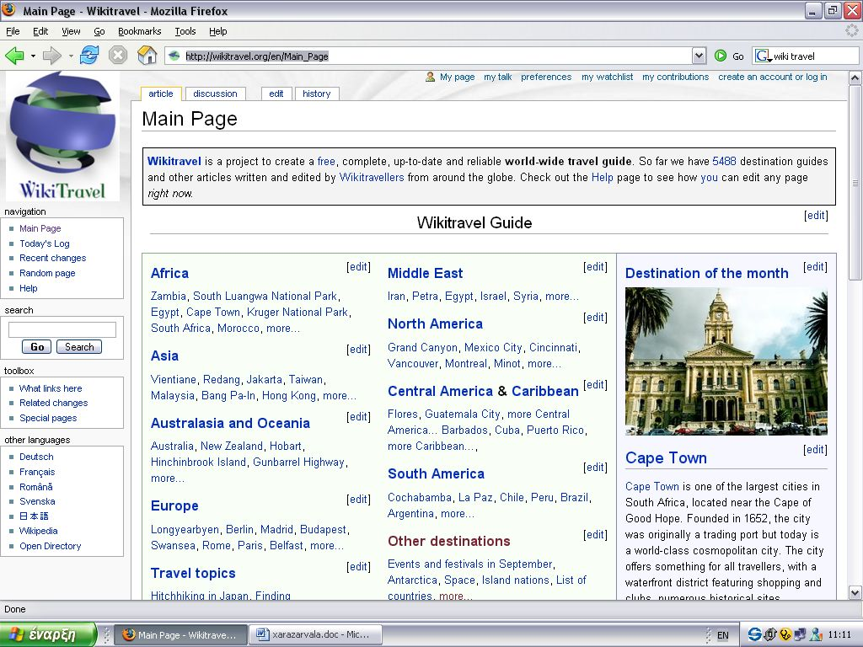
Εικόνα 2: Η αρχική σελίδα του WikiTravel (http://wikitravel.org/en/Main_Page), που ξεκίνησε το 2003, για ένα θέμα που η προσωπική ματιά έχει μεγάλη αξία

3.1. Wikipedia
Σήμερα το μεγαλύτερο wiki είναι η Wikipedia. Ιδρυτής της είναι ο Jimmy Wales και φιλοξενείται από το μη κερδοσκοπικό ίδρυμα Wikimedia. Ξεκίνησε τον Ιανουάριο του 2001 από τη Nupedia, μια μορφή ηλεκτρονικής εγκυκλοπαίδειας, της οποίας όμως τα λήμματα ήταν αρκετά περιορισμένα στο αριθμό, λόγω των αυστηρών κριτηρίων. Η Wikipedia έχει εναποθέσει τη δύναμη της γνώσης στα χέρια των χρηστών. Η ίδια η δομή της εγκυκλοπαίδειας ενθαρρύνει τον οποιοδήποτε να δημοσιεύσει ό, τι θέλει «ατιμώρητα».
Πρόκειται για ένα καλά διοικούμενο δικτυακό τόπο ο οποίος χρησιμοποιεί τη γνώση των πολλών για να δημιουργήσει ενημερωμένα και καλογραμμένα άρθρα. Τα άρθρα έχουν δομή στο περιεχόμενό τους, με υπερσυνδέσμους σε άλλες σελίδες της Wikipedia ή σε άλλες ιστοσελίδες. Λήμματα που δεν είναι ολοκληρωμένα έχουν ανοικτή πρόσκληση για «συγγραφή» και συνδρομή στο περιεχόμενό τους.
Τα άρθρα της Wikipedia, που θέλουν συμπλήρωμα και καλούν τους χρήστες γι’ αυτό, λέγονται «stubs». Η σελίδα «recent changes» περιλαμβάνει τις πρόσφατες αλλαγές στα λήμματα, η σελίδα «history» έχει τις αλλαγές του κάθε λήμματος, καθώς επίσης μπορεί να υπάρχει και σελίδα «discussion» για συζήτηση και σχόλια για το περιεχόμενο του συγκεκριμένου λήμματος.
Στόχος της Wikipedia είναι η δημιουργία μιας ελεύθερης, με παγκόσμια πρόσβαση, εγκυκλοπαίδειας που να εξασφαλίζει απεριόριστη πρόσβαση στη γνώση. Σήμερα, με καθημερινή ενημέρωση από χρήστες σε όλο τον κόσμο, υπάρχει σε περισσότερες από 200 γλώσσες, εκ των οποίων 185 είναι ενεργές. Στην αγγλική έκδοση τα λήμματα είναι 734.967 και χωρίζονται σε 10 θεματικές κατηγορίες καθώς επίσης δίνεται δυνατότητα για αναζήτηση με λέξη - κλειδί. Το βάθος και το εύρος ενός θέματος που καλύπτεται από την Wikipedia εξαρτάται αποκλειστικά από τους ίδιους τους χρήστες και από το ενδιαφέρον τους για το συγκεκριμένο θέμα.
Το πλήθος των λημμάτων σε κάθε γλώσσα της Wikipedia καθώς και το μέγεθος της κάθε «εθνικής» Wikipedia φανερώνει και το βαθμό διείσδυσης του Internet σε παγκόσμια κλίμακα. Στην ελληνική γλώσσα, η Wikipedia ξεκίνησε το 2002 και σήμερα διαθέτει 5399 λήμματα. Στην ελληνική Wikipedia έχουν γίνει μέχρι σήμερα 4165 αναγνώσεις, 51.626 επεξεργασίες λημμάτων, και υπάρχουν 1014 εγγεγραμμένοι χρήστες και 6 διαχειριστές - επιμελητές.
Το ότι η Wikipedia γίνεται από εθελοντές και μέσα από συμμετοχικές διεργασίες είναι κάτι θετικό. Χρησιμοποιώντας τη γνώση των πολλών, η Wikipedia δημιουργεί άρθρα που αποτελούν μία πρώτη πηγή γνώσης, ένα αρχικό εργαλείο για την έρευνα και πρέπει να αξιολογείται όπως όλα τα πληροφοριακά έργα.
Ενδεχομένως να ξεπερνά μία εμπορική ηλεκτρονική εγκυκλοπαίδεια σε μέγεθος, δεν μπορούμε όμως να πούμε το ίδιο και για την ποιότητα με σιγουριά. Με βάση βασικά κριτήρια αξιολόγησης ιστοσελίδων, η Wikipedia αμφισβητείται ως προς την ακρίβεια, γιατί δεν γνωρίζουμε την πηγή προέλευσης των πληροφοριών, την πληρότητα, γιατί δεν αναπτύσσονται όλα τα άρθρα εξίσου και υπάρχει περίπτωση να αφαιρεθεί ή να χαθεί χρήσιμο υλικό, την ουδετερότητα στην άποψη των «συγγραφέων» και την αξιοπιστία, γιατί η λαθεμένη πληροφορία δεν εντοπίζεται πάντα από τους επιμελητές. Σύμφωνα με την IBM, τα λάθη που γίνονται από τους χρήστες, εντοπίζονται γρήγορα, σε λιγότερο από δύο λεπτά, από εθελοντές «επιμελητές - εκδότες», κι έτσι ενδεχομένως να μην προλάβει να τα δει κανείς.

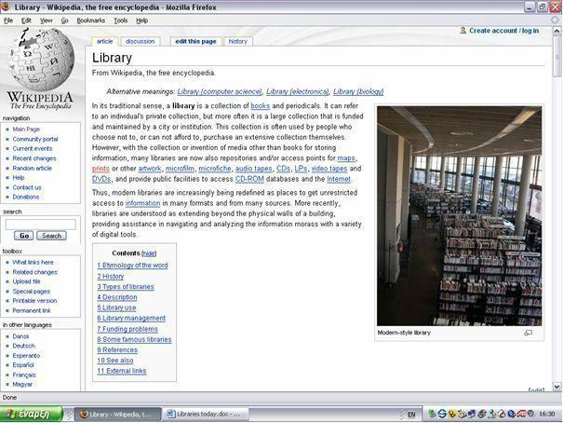
Εικόνα 3: Προέρχεται από την Wikipedia, πρόκειται για το λήμμα του όρου «βιβλιοθήκη»

4. Και λοιπόν;
Δεν είναι εύκολο να προσδιοριστεί επ’ ακριβώς ο αριθμός των weblogs και των wikis, ούτε και ο ρυθμός εξάπλωσης τους, γιατί πρόκειται για ένα φαινόμενο που βρίσκεται συνεχώς σε εξέλιξη. Οι χρήστες του διαδικτύου σήμερα για την ενημέρωσή τους και την απομακρυσμένη επικοινωνία με τους άλλους χρησιμοποιούν υπηρεσίες, όπως οι μηχανές αναζήτησης, τα δωμάτια συζητήσεων, ή αλλιώς chat rooms, και το ηλεκτρονικό ταχυδρομείο.
Τα weblogs και τα wikis δίνουν στους χρήστες του διαδικτύου τη δυνατότητα για πραγματική συμμετοχή σε ό, τι δημοσιεύεται στο διαδίκτυο. Μπορούν να εντοπιστούν μία σειρά από κοινά χαρακτηριστικά των weblogs και των wikis. Και τα δύο δίνουν τη δυνατότητα για δημοσίευση χωρίς να απαιτούνται γνώσεις HTML ή κάποιο λογισμικό δημιουργίας ιστοσελίδων, αλλά με εργαλεία - λογισμικό που εγκαθίστανται εύκολα και έχουν μηδενικό ή πολύ χαμηλό κόστος. Ενισχύουν τη συνεργασία και το διάλογο - συνεργατικά κείμενα δημιουργούνται από χρήστες, πολλές φορές ανώνυμους. Η συμβολή του κάθε χρήστη στη διαμόρφωση ενός κοινού κειμένου δίνει τη μορφή ενός διαλόγου. Τα εργαλεία αυτά αποτελούν μηχανισμό επικοινωνίας, διαμοιρασμού πόρων και εντοπισμού μελών μίας online community. Επαναπροσδιορίζουν το πώς η πληροφορία μοιράζεται, γίνεται προσβάσιμη και δημοσιεύεται, και προσθέτουν νέες διαστάσεις στο πώς οι βιβλιοθηκονόμοι αναζητούν και παρέχουν πληροφορίες στους χρήστες, μιας και αποτελούν πηγές ανεπίσημης πληροφορίας και κατά συνέπειας πληροφόρησης. Είναι βάση για ηλεκτρονική δημοσίευση - push-button publishing, όπως αναφέρεται από την ιστοσελίδα του Blogger της Google - και για διαχείριση γνώσης.
Μια σημαντική διαφορά τους είναι στον τρόπο δημοσίευσης. Τα weblogs εμφανίζονται με βάση τη χρονολογική σειρά και έτσι δίνουν έμφαση στο καινούργιο αλλά και στο εφήμερο, ενώ τα wikis δίνουν μεγαλύτερη έμφαση στη θεματική κατηγοριοποίηση. Οποιοσδήποτε μπορεί να γράψει ή να επεξεργαστεί κάτι σε ένα wiki, αλλά ταυτόχρονα έχει τα ίδια δικαιώματα στο να αποσύρει ή να καταστρέψει υλικό. Πολλές φορές τα άρθρα αλλάζουν τελείως μορφή, όταν διαγράφεται από αυτά υλικό, κάτι το οποίο δεν ισχύει με τα weblogs.
Από όλα τα παραπάνω προκύπτουν βασικά ερωτήματα, σχετικά με το πώς αξιολογείται η πληροφορία που βρίσκει κανείς στο διαδίκτυο, πόσο αληθής και αξιόπιστη είναι.
Μήπως η απουσία οποιασδήποτε γενικής πολιτικής διαχείρισης πληροφοριών, η οποία αφήνει τα άτομα να διαχειρίζονται τις πληροφορίες, οδηγεί σε πληροφοριακή αναρχία (Information Anarchy), μία διαδικασία κατά την οποία τα άτομα καλύπτουν τις πληροφοριακές τους ανάγκες μόνοι τους;
Μήπως, από την άλλη μεριά, όλη αυτή η διαδικασία της παροχής πληροφοριών, που στηρίζεται στη συμμετοχή αλλά και στην αποδοχή της πληροφορίας από όλα τα μέλη μιας κοινότητας, αποτελεί μια μορφή δημοκρατικής διαχείρισης της πληροφορίας;
Κάποιος θα μπορούσε να πει ότι τα weblogs και τα wikis αντιτίθενται στη διαχείριση γνώσης και μάλιστα εμποδίζουν τη συστηματική διάχυση πληροφοριών, που είναι βασικό εργαλείο της διαχείρισης γνώσης. Οι σύγχρονες βιβλιοθήκες παρέχουν την πληροφορία στους χρήστες, πριν αυτοί τη ζητήσουν. Αυτό επιτυγχάνεται με την οριοθέτηση των ενδιαφερόντων του χρήστη και την ήδη διατυπωμένη του επιθυμία για πληροφορία σε συγκεκριμένα γνωστικά πεδία. Η πληροφορία φιλτράρεται, για να αποκλειστεί η πληροφορία που δεν ενδιαφέρει το συγκεκριμένο χρήστη και να διατεθεί σε αυτόν μόνο ό, τι τον αφορά. Η διαδικασία αυτή χρησιμοποιήθηκε αρχικά για τον καλύτερο προσδιορισμό των αναγκών των χρηστών και την εξασφάλιση του κατάλληλου υλικού για τους χρήστες του πληροφοριακού οργανισμού.
Η απόδοση της πληροφορίας στο χρήστη, ως στάδιο της διαχείρισης γνώσης σε μία βιβλιοθήκη, εμπεριέχει και την έννοια του αποτελέσματος. Η βιβλιοθήκη δεν ενδιαφέρεται μόνο να αποδώσει στο χρήστη τη ζητούμενη πληροφορία, αλλά επιδιώκει τον προσδιορισμό των πιθανών εφαρμογών της γνώσης, δηλαδή την δημιουργία νέας γνώσης και την επαναχρησιμοποίησή της από άλλους χρήστες.
Εντάσσοντας ένα weblog ή ένα wiki σε μία βιβλιοθήκη, η διαχείριση γνώσης γίνεται από τους χρήστες και για τους χρήστες, με το βιβλιοθηκονόμο να παίζει το ρόλο του διαχειριστή της ισορροπίας ανάμεσα στην πληροφοριακή αναρχία και την ηλεκτρονική δημοκρατία. Γιατί λοιπόν μία βιβλιοθήκη να μην ενθαρρύνει τον καταιγισμό ιδεών που μπορεί να προκύψει από μία τέτοια διαδικασία και να εκμεταλλευτεί την επικοινωνία μεταξύ των χρηστών της; Για τη διαχείριση γνώσης, η κάθε ενέργεια στην επικοινωνία είναι πηγή γνώσης, άρα και εργαλείο της. Ενθαρρύνοντας, λοιπόν, την επικοινωνία στην ακαδημαϊκή κοινότητα και θεμελιώνοντας μία ενεργή online community, η βιβλιοθήκη, όχι μόνο διαχειρίζεται τη γνώση, αλλά φροντίζει έμμεσα και άμεσα για την παραγωγή νέας πληροφορίας και την διάχυση αυτής στο κοινό της.
Τα wikis και weblogs είναι εργαλεία που είναι ήδη γνωστά στους χρήστες του διαδικτύου, άρα αν ενταχθούν στην ιστοσελίδα της βιβλιοθήκης ή στο portal της θα τα ενισχύσουν και θα τα αναβαθμίσουν, δημιουργώντας μια ατμόσφαιρα ζωντανής επικοινωνίας ανάμεσα στα μέλη της ακαδημαϊκής κοινότητας και τη βιβλιοθήκη.

5. Βιβλιογραφία
- R. Blood, «Weblogs: a history and perspective», στο Blood, R.(edit.)We’ve got blog, Cambridge, Perseus Publishing, 2002
- L. A. Clyde, «Library weblogs», Library Management, vol. 25, no. 45 (2004), 183-189
- L. A. Clyde, «Weblogs - are you serious? », The Electronic Library, vol. 22, no. 5 (2004), 390-392
- L. A. Clyde, «Weblogs and libraries: the potential and the reality», στο Online Information 2004 Proceedings [τεκμήριο www, URL: http://www.onlineinformation.co.uk/2004proceedings/thursam/clyde_1.pdf, ημερομηνία πρόσβασης 29-04-05]
- G. G. Chowdhury, «Digital libraries and reference services: present and future», Journal of Documentation, vol.58, no. 3(2002), pp. 258-283
- T. H. Davenport, R. G. Eccles & L. Prusak, «Information Politics» στο E. Auster & C. W. Choo, C.W. (Edits.) Managing Information for the Competitive Edge, New York, London: Neal-Schuman, 1996
- H. Derakhshan, «Wiki-ocracy» (2005) [τεκμήριο www, URL: http://www.opendemocracy.net/media-edemocracy/debate.jsp, ημερομηνία πρόσβασης 10-09-05]
- B. Kelly, «Web focus: experiences of using a wiki for note-taking at a workshop», Ariadne, vol. 42(2005) [τεκμήριο www, URL: http://www.ariadne.ac.uk/issue42/web-focus/, ημερομηνία πρόσβασης 28-07-05]
  - Lewis, «Using blogs in the library world» στο WLA Annual Conference 2004 [τεκμήριο www, URL: http://cimc.education.wisc.edu/help_instruction/Instruc_Materials/weblogswla.pdf, ημερομηνία πρόσβασης 18-04-05]
- S. Lipczynska, «Power to the people: the case for Wikipedia», Reference Reviews, vol. 19, no. 2(2005), 6-7
- Why communication is the answer (2005) [τεκμήριο www, URL: http://www.kmconnection.com/Why_communication_is_the_answer.htm, ημερομηνία πρόσβασης 7-8-05]
- Wikipedia: Why Wikipedia is not so great (2005) [τεκμήριο www, URL: http://en.wikipedia.org/wiki/Wikipedia:Why_Wikipedia_is_not_so_great, ημερομηνία πρόσβασης 14-08-05]
- Τ. Καμπύλης, «Η λέξη της εβδομάδας», Τα Νέα: Ενστάσεις, 12-02-05 [τεκμήριο www, URL: http://ta-nea.dolnet.gr/, ημερομηνία πρόσβασης 05-09-05]

G. G. Chowdhury (2002), Digital libraries and reference services: present and future, Journal of Documentation, vol.58, no. 3, pp. 258-283
R. Blood, «Weblogs: a history and perspective», στο Blood, R.(edit.)We’ve got blog, Cambridge, Perseus Publishing, 2002
Τ. Καμπύλης (2005)Η λέξη της εβδομάδας, Τα Νέα: Ενστάσεις, 12-02-05 [τεκμήριο www, URL: http://ta-nea.dolnet.gr/, ημερομηνία τελευταίας πρόσβασης 05-09-05]
Α. Lewis, «Using blogs in the library world» στο WLA Annual Conference 2004 [τεκμήριο www, URL: http://cimc.education.wisc.edu/help_instruction/Instruc_Materials/weblogswla.pdf, ημερομηνία τελευταίας πρόσβασης 18-04-05]
L. A. Clyde, Library weblogs, Library Management, vol. 25, no. 45 (2004), pp. 183-189
L. A. Clyde, Weblogs - are you serious?, The Electronic Library, vol. 22, no. 5 (2004), pp. 390-392
L. A. Clyde, Weblogs and libraries: the potential and the reality, στο Online Information 2004 Proceedings) [τεκμήριο www, URL: http://www.onlineinformation.co.uk/2004proceedings/thursam/clyde_1.pdf, ημερομηνία τελευταίας πρόσβασης 29-04-05]
Βλ. B. Kelly, «Web focus: experiences of using a wiki for note-taking at a workshop», Ariadne, vol. 42(2005) [τεκμήριο www, URL: http://www.ariadne.ac.uk/issue42/web-focus/, ημερομηνία πρόσβασης 28-07-05]
Tο ίδρυμα Wikimedia, φιλοξενεί και μία σειρά από άλλα προγράμματα πρόσβασης σε ελεύθερο υλικό, όπως τα Wiktionary, Wikibooks, Wikiquote και Wikisource, το περιεχόμενο των οποίων υπόκειται στην Free Documentation Licence
S. Lipczynska, «Power to the people: the case for Wikipedia», Reference Reviews, vol. 19, no. 2(2005), 6-7
Wikipedia: Why Wikipedia is not so great (2005)[τεκμήριο www, URL: http://en.wikipedia.org/wiki/ Wikipedia: Why_Wikipedia_is_not_so_great, ημερομηνία πρόσβασης 14-08-05]
S. Lipczynska, ο.π., 7
T. H. Davenport, R. G. Eccles & L. Prusak, «Information Politics» στο E. Auster & C. W. Choo, C.W. (Edits.) Managing Information for the Competitive Edge, New York, London: Neal-Schuman, 1996
H. Derakhshan, «Wiki-ocracy» (2005) [τεκμήριο www, URL: http://www.opendemocracy.net/media-edemocracy/debate.jsp, ημερομηνία πρόσβασης 10-09-05]
Why Communication is the Answer (2005)[τεκμήριο www, URL: http://www.kmconnection.com/ Why_communication_is_the_answer.htm, ημερομηνία πρόσβασης 7-8-05]

